REGIMEN INFORMATIVO DE TRANSPARENCIA COMISIONES, CARGOS Y TASAS PARA USUARIOS DE SERVICIOS FINANCIEROS INFORMACIÓN SOBRE TARIFARIO COMPLETO (TARIFARIOB.PDF)

CUADRO TARIFARIO DE SERVICIOS FINANCIEROS

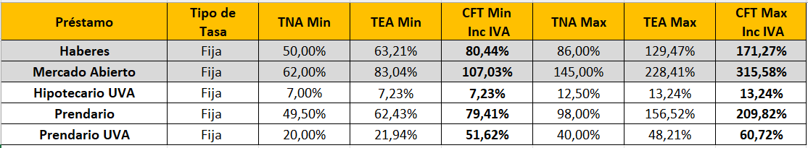

- Comisión por cancelación de Préstamo Total/Parcial 4% + IVA

31/08/2026
Señor cliente:
Sobre notificaciones forma, plazos y efectos.
El usuario de servicios financieros debe ser notificado de las modificaciones que aplicará la entidad con una antelación de (60) días corridos a su entrada en vigencia. Las modificaciones que resulten económicamente más beneficiosas para el usuario por una reducción de los valores pactados- no requieren de notificación anticipada.
Usted podrá optar por rescindir el contrato en cualquier momento antes de la entrada en vigencia del cambio y sin cargo alguno, sin perjuicio de que deberá cumplir con las obligaciones pendientes a su cargo.
Usted puede consultar el "Régimen de Transparencia" elaborado por el Banco Central de la República Argentina sobre la base de la información proporcionada por los sujetos obligados a fin de comparar los costos, características y requisitos de los productos y servicios financieros, ingresando a: http://www.bcra.gob.ar/BCRAyVos/Regimen_de_transparencia.asp

